2018备忘录

# dbca创建数据库实例(设置字符集)

以Oracle用户登录服务器，命令行中输入dbca,弹出数据库配置助手窗口

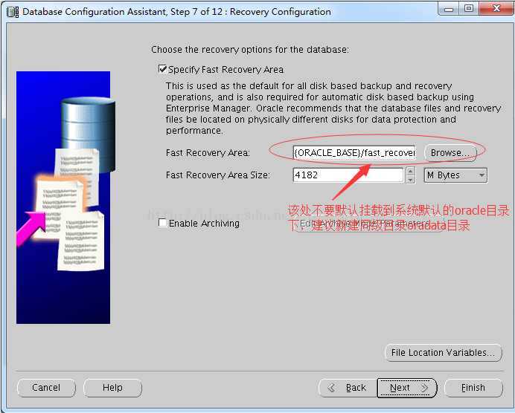

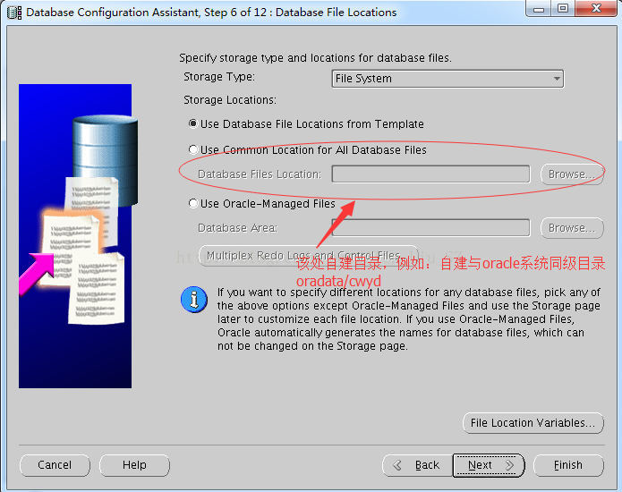

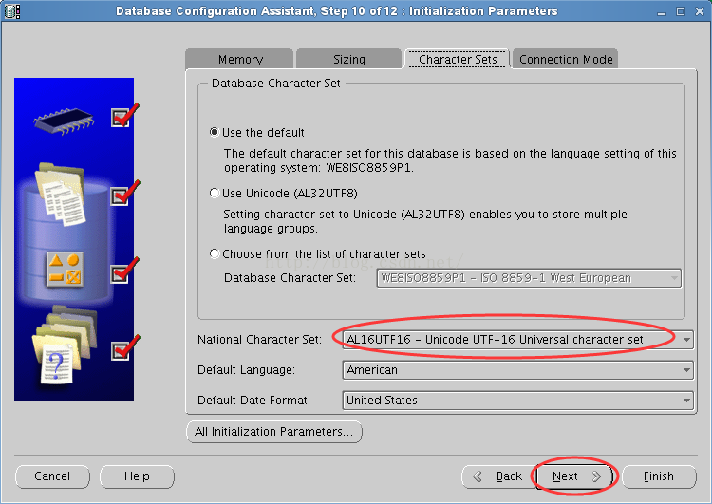



# Oracle数据库创建、表空间创建、用户创建步骤

数据库创建：(字符集参见dbca创建数据库实例(设置字符集)

1、利用数据库配置助手（DBCA，Database Configuration Assistant）图形化方式

2、创建完成之后，找到  D:\oracle\product\11.2.0\dbhome_1\NETWORK\ADMIN下的 tnsnames.ora 监听配置文件打开，配置一下新数据库的数据库名和sid

CWYDYY =

(DESCRIPTION =

(ADDRESS = (PROTOCOL = TCP)(HOST = vdbr0004)(PORT = 15211))

(CONNECT_DATA =

(SERVER = DEDICATED)

(SERVICE_NAME = CWYDYY)

)

)

3、然后重新启动 pl\sql登陆即可

表空间、用户以及授权：

--表空间存储位置/oradata/CWYDYY/TS_CWYDYY.dbf以实际为准

--创建表空间

create tablespace TS_CWYDYY datafile '/oradata/CWYDYY/TS_CWYDYY.dbf' size 2048m autoextend on next 1024m maxsize unlimited;

--创建用户WMSC,并授权

create user CWSC identified by "cwappxt123!" account unlock default tablespace TS_CWYDYY;

grant connect,resource to CWSC;

grant unlimited tablespace to CWSC;

# Oracle数据导入导出imp/exp

su – oracle

export ORACLE_SID = CWYDYY

sqlplus / as sysdba

imp 用户名/密码@服务名 file=路径.dmp full=y

或

host imp 用户名/密码@服务名 file=路径.dmp full=y

eg.

imp CWSC/cwappxt123!@CWYDYY file=f:\data.dmp full=y

exp 用户名/密码@服务名 file= 路径.dmp owner=用户名

或

host exp 用户名/密码@服务名 file= 路径.dmp owner=用户名

eg.

exp CWSC/cwappxt123!@CWYDYY file=f:\data.dmp owner=CWSC

# linux oracle修改默认监听端口号

1、查看监听状态：

lsnrctl status

2、停止监听：

tnslsnr stop

lsnrctl stop

3、修改配置文件：

eg. vi oracle/db/1120/network/admin/listener.ora

4、启动监听：

tnslsnr start

lsnrctl start

# 解决weblogic启动慢和创建域慢的方法

创建域慢启动慢的特征：创建域到70%时，进程长时间等待（命令行创建时停止在100%处），创建域启动Weblogic的时候也是长时间停止。

Weblogic在Linux下启动慢的原因，发现从进程堆来看，线程挂在security相关的随机数生成上面，是由于JDK的Bug(JDK从/dev/random读取‘randomness’经常耗费10分钟或者更长的时间)。

SecureRandom在java各种组件中使用广泛，可以可靠的产生随机数。但在大量产生随机数的场景下，性能会较低。

这时可以使用"-Djava.security.egd=file:/dev/./urandom"  
加快随机数产生过程。

解决方案：后台启动并打印日志

nohup ./startWebLogic.sh -Djava.security.egd=file:/dev/./urandom > cwyd20181223.log &

# tcpdump 抓包、strings 打印

tcpdump -s 0 -i any port 7090 -w ./zp.pcap

strings zp.pcap >zp.log

# linux 使用alternatives 切换Java版本

执行alertactives --config java

然后输入你要用的jdk的number

# 如何关闭windows自启动程序

Win+R 输入msconfig

然后，点击“启动”打开任务管理器。选择要禁用的程序

# linux命令技巧--df -lh：查看磁盘占用情况

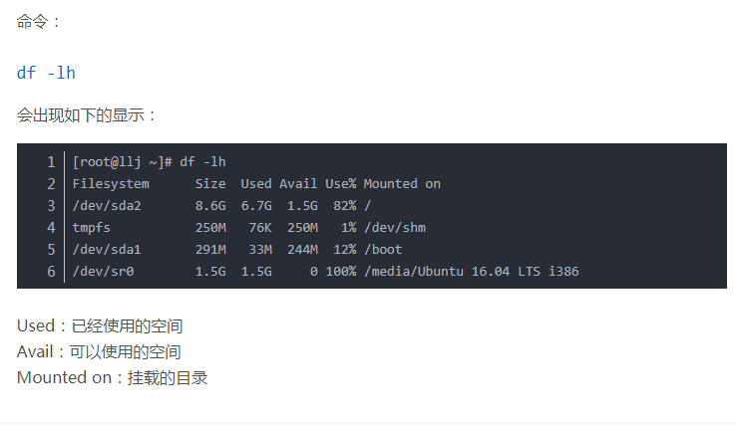

# Oracle:

# lock table tablename in exclusive mode

以排他模式对表加锁，在该事务执行期间，不允许其他表再操作这个表。目的是避免事务之间的冲突，实现事务之间的隔离。

备份还原表

create table tablename_bak as select * from tablename;--备份表

delete from tablename;

insert into tablename select * from tablename_bak;--还原表